Colegio República Argentina
O’Carrol # 850- Fono 72- 2230332
Rancagua

INGLÉS 3° BÁSICO SEMANA 5 DEL 27 AL 30 ABRIL 2020
Introducción: Esta semana te invito a retroalimentar lo visto en las sesiones anteriores y a autoevaluarnos para saber cuánto has aprendido acerca del vocabulario relacionado con los objetos de la sala de clases y los gustos de algunas cosas: Like - don´t like . Hoy te quiero invitar a recordar, observando los videps recomendados . Debes estar atenta a los sitios web recomendados, pudiendo escucharlos repetidas veces para facilitar tu comprensión.

OA: Escuchar y comprender canciones en inglés, relacionados con los gustos y preferencias.
Identificar vocabulario en inglés relacionado con los objetos de la sala de clases. Escuchan y observan la escritura en inglés y los relacionan con cada uno de los objetos presentados mediante expresiones entretenidas. Utilizando Link de la Web., que expresan de forma lúdica y gestual, que atrae y conquista la atención de la alumna, manteniendo una actitud tolerante frente a este desafío.
Contenidos: Uso vocabulario de gustos y preferencias : Like - Don´t like y vocabulario de los objetos de la sala de clases: sharpener, pencil, pencil case, rubber, ruler, desk, chair.

Escucha las siguientes canciones de las páginas Web que se indican.
Desarrollo: https://www.youtube.com/watch?v=TOCTm8paffw
https://www.youtube.com/watch?v=9Jp9d7cTjQU
https://www.youtube.com/watch?v=Olnz783drGU&t=64s
https://www.youtube.com/watch?v=AS5nhKzaOqo&t=31s

Colegio República Argentina
O’Carrol # 850- Fono 72- 2230332
Rancagua

GUÍA DE INGLÉS 3° SEMANA 5 DEL 27 DE ABRIL AL 30 DE ABRIL 2020
Nombre:
Curso: Fecha:
OA: Escuchar y comprender canciones en inglés, relacionados con los gustos y preferencias. Identificar vocabulario en inglés relacionado con los objetos de la sala de clases. Escuchan y observan la escritura en inglés y los relacionan con cada uno de los objetos presentados mediante expresiones entretenidas. Utilizando Link de la Web., que expresan de forma lúdica y gestual, que atrae y conquista la atención de la alumna, manteniendo una actitud tolerante frente a este desafío. I

Instrucción 1
Observa las imágenes que muestran los gustos y preferencias de Harry y Emily. Luego realiza las actividades que están a continuación.

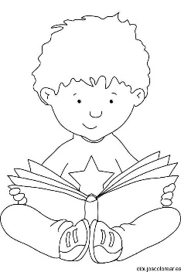

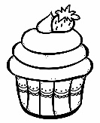
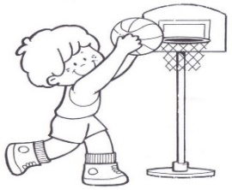
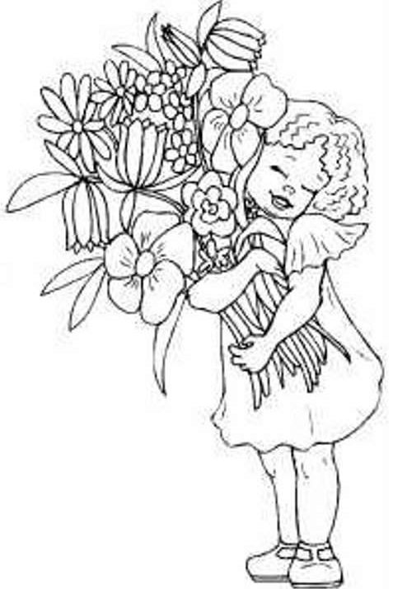

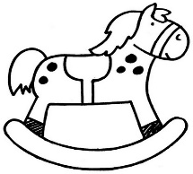

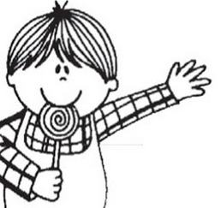

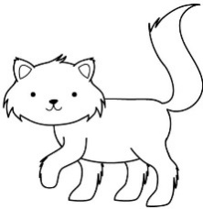
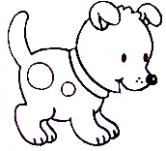

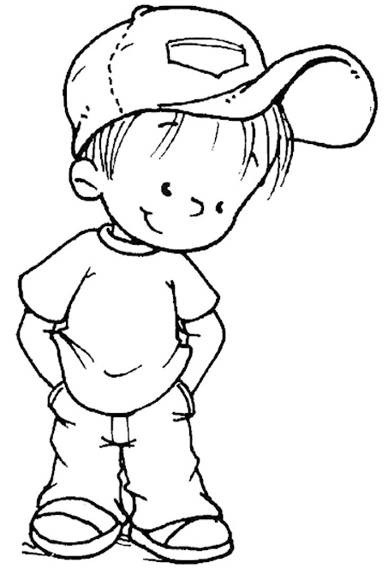
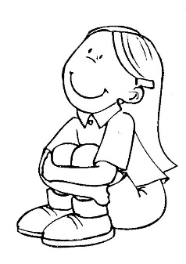
I like

Harry Emily

Lee cada oración con LIKE / DON´T LIKE , y señala si corresponde a los gustos y preferencias de Harry o Emily , pintando la carita me gusta si es verdadero, o no me gusta si es falso.

Harry | 1 ) I like play basquetball  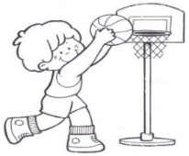
2 ) I don´t like the horse
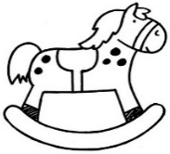

3 ) I don´t like the dog
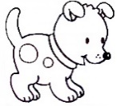
4 ) I like cup the cake
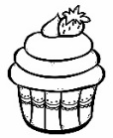
Emely | 5) I like the flowers  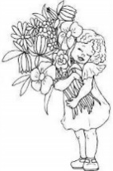
6 ) I don´t like the cat
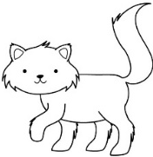

7 ) I like the candy
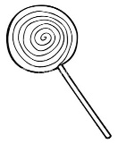

 | 8 ) I don´t like read

Completa la frase, usando like o don´t like , según corresponda.

9 ) Harry ___________________ read. a book

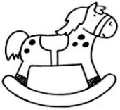
10 ) Emily __________________ the horse

11 ) Emily __________________ the cup cake

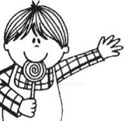
12 ) Harry _________________ the candy

13) Emily _____________________ sing

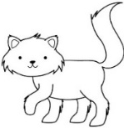
14 ) Harry ____________________ the cat

Términos pareados. Une cada frase con su respectivo dibujo.

15. It´s a table
16. It´s a chair
17. It´s a pencil

18. It´s a sharpener

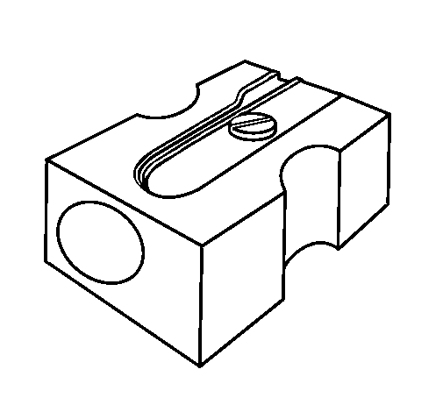
19. It´s a eraser

20. It´s a scissors
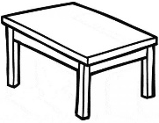
21. It´s a book

Colegio República Argentina
O’Carrol # 850- Fono 72- 2230332
Rancagua

TAREA DE INGLES 3° SEMANA 5 DEL 27 DE ABRIL AL 30 DE ABRIL 2020
Nombre:
Curso: Fecha:
OA: Identifican vocabulario en inglés relacionado con los objetos de la sala de clases. Escuchan y observan la escritura en inglés y los relacionan con cada uno de los objetos presentados mediante expresiones entretenidas. Utilizando Link de la Web. Que expresan de forma lúdica y gestual, que atrae y conquista la atención de la alumna, manteniendo una actitud tolerante frente a este desafío.

Una vez concluida la autoevaluación realiza la autocorrección apoyándote de la siguiente pauta de corrección.
No te olvides de enviar tus respuestas al correo de tu profesora Sra. Rosa Caro rosa.caro@colegio-republicaargentina.cl (puede ser mediante una foto o enviar un archivo Word)

Harry | 1 ) I like play basquetball
 | 2 ) I don´t like the horse
 | 3 ) I don´t like the dog
 | 4 ) I like cup the cake

Emely | 5) I like the flowers
 | 6 ) I don´t like the cat
 | 7 ) I like the candy
 | 8 ) I like read

Completa la frase, usando like o don´t like , según corresponda.

9 ) Harry like read. a book

10 ) Emily don´t like the horse

11 ) Emily like the cup cake

12 ) Harry like the candy

13) Emily like sing

14 ) Harry dont´t like the cat

Términos pareados. Une cada frase con su respectivo dibujo.

15. It´s a table
16. It´s a chair
17. It´s a pencil
18. It´s a sharpener

19. It´s a eraser

20. It´s a scissors
21. It´s a book

